Produtos e Insumos
- Produtos Finais: Meios fios, Tampas, Caixas e Pisos Táteis.
- Agregados Base: Areia, Pó de Pedra e Pedrisco.
- Ligantes e Mistura: Cimento, Água e Aditivo.

Fluxo de Operação (Macroetapas)
A produção nesta linha segue o seguinte fluxo:
- Abastecimento (Baias de Agregados).
- Dosagem.
- Mistura.
- Moldagem (Mesa Vibratória).
- Pré-Cura.
- Estoque.

Parâmetros Técnicos de Processo (Setup da Máquina)
Para a operação correta da mesa vibratória e da preparação da massa, devem ser controlados:
- Abastecimento e Dosagem: Controlar o volume das matérias-primas, realizar a pesagem dos agregados na esteira e fazer o ajuste fino.
- Mistura: Parametrizar a pesagem do cimento, quantidade de água, dosagem de aditivo e o tempo de mistura.
- Moldagem (Mesa Vibratória): O foco principal do equipamento é o controle do Tempo de alimentação (concreto) nas fôrmas e o Tempo de vibração para garantir o adensamento correto da massa.

Características de Qualidade (Inspeção Técnica)
- Agregados: Verificar impurezas e realizar a análise da umidade.
- Concreto Misto: Avaliar o ponto da massa e a umidade da massa logo após a mistura.
- Desforma e Estoque: As peças (meios fios, tampas, etc.) devem ser inspecionadas quanto à ausência de trincas, ausência de rebarbas, qualidade da compactação do concreto e falta de massa.

Atividades Críticas de Operação
- Logística Inicial (Pá Carregadeira): Não exceder a capacidade da concha, transitar em baixa velocidade, não exceder a capacidade do silo e informar ao operador do setor sobre as condições dos agregados.
- Dosagem: Atenção à verificação da Ordem de Produção.
- Moldagem (Mesa Vibratória): Extrema atenção à alimentação das formas com o concreto, ao processo de vibração das formas, à movimentação das formas (que costuma ser pesada) e à desforma das peças.
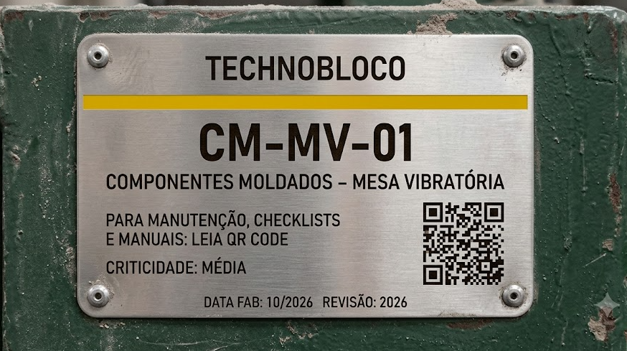
Fonte: Gerada por I.A | Imagem ilustrativa

